SERVIÇO NACIONAL DE APRENDIZAGEM INDUSTRIAL - SENAI
“Henrique Lupo”

Gabriel Carlos de Almeida
Guilherme Lopes Lourenço
Kauan Oliveira da Silva
Kelvyn Neris de Sena Silva
Matheus Souza de Mattos
Vitor Hugo de Melo

CANTINA VIRTUAL

ARARAQUARA-SP
2024
Gabriel Carlos de Almeida
Guilherme Lopes Lourenço
Kauan Oliveira da Silva
Kelvyn Neris de Sena Silva
Matheus Souza de Mattos
Vitor Hugo de Melo

CANTINA VIRTUAL

Trabalho de Conclusão de Curso apresentado ao instituto do Serviço Nacional De Aprendizagem Industrial – SENAI “Henrique Lupo”, como parte dos requisitos para a obtenção do título de Técnico em Desenvolvimento de Sistemas.

Orientadores:
Prof. Alex Stocco
Prof. Ivo C. Neto

ARARAQUARA-SP
2024

AGRADECIMENTOS

Agradecemos primeiramente a Deus, por nos conceder vida e forças para superar todos os desafios ao longo da elaboração deste trabalho. Nossa profunda gratidão aos nossos pais, irmãos e amigos, cujo apoio incondicional e compreensão foram fundamentais para a realização deste projeto.
Agradecemos também aos professores Alex Stocco e Ivo Conceição Neto, cujas orientações e ensinamentos foram cruciais para o nosso desenvolvimento acadêmico e profissional ao longo do curso. À instituição de ensino SESI e SENAI, pela dedicação e pelas valiosas lições que contribuíram diretamente para nossa formação.
Por fim, expressamos nossa gratidão a todos que, de alguma forma, colaboraram para o desenvolvimento da "Cantina Virtual", projeto que busca aprimorar a gestão e eficiência no atendimento de pedidos online na escola. A todos que direta ou indiretamente contribuíram para o sucesso deste trabalho, deixamos nossos mais sinceros agradecimentos.

A essência do conhecimento consiste em aplicá-lo, uma vez possuído.
RESUMO

O resumo deve ressaltar introdução, objetivo, metodologia, resultado e considerações finais. A primeira frase tem que explicar o tema principal e a sequência deve ser composta de frases concisas, afirmativas e sem enumeração de tópicos. Convém usar o verbo na terceira pessoa do singular. Parágrafo único e espaçamento simples. As palavras-chave vêm logo abaixo do resumo, antecedidas da expressão “Palavras-chave:”, separadas entre si por ponto e vírgula e finalizadas por ponto. O resumo deve conter de 150 a 500 palavras.

Palavras-chave: palavra 1; palavra 2; palavra 3; palavra 4; palavra 5.
ABSTRACT

The abstract should highlight the introduction, objective, methodology, results, and final considerations. The first sentence must explain the main topic, and the sequence should consist of concise, affirmative sentences without listing topics. It is advisable to use the verb in the third-person singular. A single paragraph with single spacing. Keywords come immediately below the abstract, preceded by the expression "Keywords:", separated by semicolons, and ending with a period. The abstract should contain between 150 and 500 words.

Keywords: keyword 1; keyword 2; keyword 3; keyword 4; keyword 5.

LISTA DE FIGURAS

figura 1 - Exemplo Diagrama Der 20
Figura 2 - Exemplo Diagrama Mer 21
Figura 3 – Tela De Login (Desktop) 27
Figura 4 – Tela De Login (Mobile) 28
Figura 5 – Tela De Cadastro 28
Figura 6 – Lista De Produtos (Desktop) 30
Figura 7 – Lista De Produtos (Mobile) 30
Figura 8 – Detalhes Dos Produtos 31
Figura 9 – Carrinho De Produtos 32
Figura 10 – Adicionar Produto (Admin) 33
Figura 11 – Protótipo Com Cores 36

LISTA DE QUADROS

Quadro 1 - A.1 Rf001 - Cadastrar Usuário 48
Quadro 2 - A.2 Rf002 - Logar Usuário 48
Quadro 3 - A.3 Rf003 - Adicionar Ao Carrinho 49
Quadro 4 - A.4 Rf004 - Enviar Pedido 50
Quadro 5 - A.5 Rf005 - Adicionar Produtos Ao Banco De Dados 50
Quadro 6 - A.6 Rf006 - Remover Produtos Do Banco De Dados 51
Quadro 7 - A.7 Rf007 - Status Do Pedido 52
Quadro 8 - A.8 Rf008 - Cancelamento De Pedidos 52
Quadro 9 - A.9 Rf009 - Esqueceu Sua Senha 53
Quadro 10 - A.10 Rf010 - Exibir Carrinho 53
Quadro 11 - A.11 Rf011 - Excluir Item Do Carrinho 54
Quadro 12 - A.12 Rf 012 - Exibir Produtos 54
Quadro 13 - A.13 Rf013 - Exibir Produto Único 55
Quadro 14 - A.14 Rf014 - Modificação De Nome Do Perfil 56
Quadro 15 - A.15 Rf015 - Modificação De Senha Do Perfil 57
Quadro 16 - A.16 Rf016 - Modificação De Foto Do Perfil 57
Quadro 17 - A.17 Rf017 - Histórico De Pedidos 57
Quadro 18 - A.18 Rf018 - Exibir Pedidos 58
Quadro 19 - A.19 Rf019 - Apagar Carrinho Após O Envio Do Pedido 59
Quadro 20 - A.20 Rf020 - Logout 60
Quadro 21 - A.21 Rf021 - Apagar Carrinho Após O Logout 60
Quadro 22 - A.22 Rf022 - Editar Produto 61
Quadro 23 - A.23 Rf023 - Habilitar/Desabilitar Guarnição 61
Quadro 24 - A.24 Rf024 - Exibir Marmita 62
Quadro 25 - A.25 Rf025 - Exibir Guarnição 62
Quadro 26 - A.1 Rnf 001 - Criptografia De Senha 63
Quadro 27 - A.2 Rnf 002 ¬- Facilidade De Uso 63
Quadro 28 - A.3 Rnf 003 - Integridade De Dados De Cadastro 64
Quadro 29 - A.4 Rnf 004 - Compatibilidade 64
Quadro 30 - A.5 Rnf 005 - Suporte E Manutenção 65
Quadro 31 - A.6 Rnf 006 - Segurança Na Manutenção De Perfil 66
Quadro 32 - A.1 Rg 001 - Sistema Aberto Até 21:45 66
Quadro 33 - A.2 Rg 002 - Pedido De Marmitas Até 09:45 66
Quadro 34 - A.3 Rg 003 - Limite De Adicionais Em Lanches 67
Quadro 35 - A.4 Rg 004 - Gerenciamento De Estoque Em Tempo Real 67

LISTA DE ABREVIATURAS E SIGLAS

SENAI - Serviço Nacional de Aprendizagem Industrial
AI - Inteligência Artificial
SQL - Structured Query Language
JS – JavaScript
CSS - Cascading Style Sheets
HTML - HyperText Markup Language

Sumário
1 INTRODUÇÃO 13
1.1 Problema 13
1.2 Objetivo Geral 14
1.3 Objetivos Específicos 14
1.4 Justificativa 15
2 DESENVOLVIMENTO 15
2.1 Entrevista 16
2.1.1 Informações Gerais sobre o Funcionamento da Cantina 17
2.1.2 Produtos Oferecidos e a Gestão do Estoque 17
2.1.3 Processos Internos de Atendimento e Preparação de Refeições 17
2.1.4 Feedback Recebido dos Clientes 17
2.1.5 Tecnologias Presentes na Operação da Cantina 18
2.1.6 Desafios Enfrentados Durante os Horários de Maior Movimento 18
2.2 Sistemas de Inspiração 18
2.2.1 Anota AI 18
2.2.2 iFood 19
2.2.3 Rappi 19
2.3 Métodos Iniciais Utilizados 19
2.3.1 Tabela de Requisitos 20
2.3.2 Diagrama do Banco de Dados 20
2.3.3 Tecnologias Utilizadas 22
2.3.4 Visual Studio Code 24
2.3.5 Git e GitHub 26
2.3.6 Figma 27
2.3.7 MySQL Workbench 35
2.4 Implementação da Interface de Usuário 35
2.4.1 Design Responsivo 35
2.4.2 Navegação Intuitiva 36
2.4.3 Componentes Visuais 36
2.4.4 Paleta de Cores e Acessibilidade 37
3 DESCRIÇÃO GERAL DO SISTEMA 38
3.1 Visão Geral do Sistema 38
3.2 Marmitas 39
3.3 Funcionalidades Principais 40
REFERÊNCIAS 42
APÊNDICE A – Código do Cadastro 45
APÊNDICE B – Requisitos funcionais 49
APÊNDICE C - Requisitos não funcionais 64
APÊNDICE D - Regras de negócio 67
APÊNDICE E – Diagrama DER 68

1 INTRODUÇÃO

O avanço da tecnologia tem revolucionado diversos aspectos do dia a dia, e uma das áreas que mais se beneficia desse progresso é a gestão de serviços. No ambiente escolar, a cantina desempenha um papel fundamental no atendimento às necessidades alimentares de alunos, professores e funcionários. A Cantina Virtual tem como objetivo principal melhorar a experiência dos clientes, facilitando a escolha e a compra de produtos alimentícios, além de oferecer um controle mais eficaz para a equipe de gestão da cantina.

Porém, a gestão habitual das cantinas, com filas longas e atendimento manual, pode ser ineficiente e desgastante, tanto para os clientes quanto para a equipe de trabalho. Então foi pensado, quais soluções podem ser implementadas na Cantina da LU para melhorar a experiência do cliente e a gestão operacional?

Pensando nisso, este trabalho de conclusão de curso propõe o desenvolvimento do sistema Cantina Virtual, um sistema versátil projetado para otimizar o processo de compras na cantina do SENAI, permitindo que os usuários realizem pedidos de forma online e acompanhem o status de suas refeições em tempo real.

Este projeto é uma aplicação prática dos conhecimentos adquiridos durante o curso de Análise e Desenvolvimento de Sistemas, além de contribuir para o uso de soluções tecnológicas que impactem positivamente o cotidiano escolar.

1.1 Problema

A cantina do SENAI enfrenta diversos desafios relacionados ao atendimento e à gestão de pedidos. O processo manual de anotação de comandas e pagamentos resulta em filas longas, perda de tempo, e até mesmo, furto de comandas. Além disso, a falta de um sistema eficiente para o controle de cancelamentos de pedidos e a segurança das comandas físicas são problemas que impactam negativamente no funcionamento da cantina, com desperdício e cancelamento de pedidos. Portanto, surge a necessidade de uma solução digital que permita otimizar o fluxo de pedidos, garantir segurança no processo de compra e melhorar a experiência tanto dos clientes quanto dos funcionários.

1.2 Objetivo Geral

O projeto tem como objetivo desenvolver um aplicativo para a gestão de compras na cantina escolar do SENAI, permitindo que alunos, professores e funcionários realizem pedidos de forma online, visando otimizar o processo de compra, reduzir filas e melhorar a experiência dos usuários dentro do ambiente escolar.

1.3 Objetivos Específicos

- Realizar uma reunião para discussão dos requisitos do sistema e seu
funcionamento em geral.

- Entrevistar as responsáveis da cantina, para entender seu funcionamento
e suas necessidades de melhoria.

- Organizar o wireframe inicial do sistema pelo figma, e definir a estrutura e
as cores dos protótipos.

- Montar o banco de dados do sistema, adicionando as tabelas que vão
armazenar informações dos clientes, produtos, avaliações, carrinho, categorias e cursos.

- Formatar e programar a base do sistema, exemplo das páginas principais
e as funcionalidades básicas do sistema.

- Acompanhar o desenvolvimento do sistema de modo regular, para que
todos os detalhes do sistema sejam atingidos com êxito.

- Testar a usabilidade de sistema com testes diretamente realizados na
cantina, e questionários de avaliação do público.

- Solucionar problemas que possam existir no sistema, e finalizar detalhes.

1.4 Justificativa

A crescente demanda por praticidade e agilidade em serviços de alimentação, especialmente em ambientes educacionais, justifica a necessidade de um sistema como a Cantina Virtual. As filas extensas e a falta de um controle mais eficiente no atendimento geram insatisfação e atrasos, impactando diretamente o tempo disponível para os alunos e profissionais se alimentarem. Com o desenvolvimento de uma plataforma de pedidos online, espera-se reduzir as filas, otimizar o processo de compra e entrega de produtos, além de oferecer uma experiência mais personalizada e prática para os usuários.

Além disso, o projeto reflete a tendência de digitalização dos serviços, que vem sendo amplamente adotada em diversos setores, incluindo o educacional. O desenvolvimento deste sistema contribuirá para o aprimoramento das habilidades técnicas adquiridas ao longo do curso e proporcionará uma solução prática e aplicável à realidade das cantinas escolares. Automatizar esse tipo de tarefa faz parte de toda a ascensão tecnológica que o mundo vem passando, assim facilitando processos que antes eram demorados e hoje podem ser muito mais rápidos.

2 DESENVOLVIMENTO

Nesta seção, será detalhado o processo de criação do sistema Cantina Virtual, desde a análise dos requisitos até a implementação e testes. O desenvolvimento foi dividido em etapas, visando garantir a organização e a clareza durante a construção do projeto.

Inicialmente, realizou-se um levantamento de requisitos para entender as necessidades dos usuários e da equipe da cantina. A partir dessa análise, foi definido o escopo do sistema, contemplando as principais funcionalidades, como cadastro de usuários, visualização do cardápio, pedidos online e notificações em tempo real.

Além disso, se discutiu a arquitetura do sistema, as tecnologias utilizadas no desenvolvimento (como HTML, CSS, JavaScript e SQL), e as metodologias empregadas para garantir a qualidade e eficiência do projeto. As etapas de implementação foram realizadas de maneira organizada para assegurar que o sistema atende às expectativas dos usuários finais.

2.1 Entrevista

Como parte do levantamento de requisitos, foi realizada uma entrevista com as responsáveis pela cantina para entender detalhadamente as operações do local e identificar os principais desafios enfrentados no dia a dia. A entrevista abordou questões como:

- Informações gerais sobre o funcionamento da cantina;
- Produtos oferecidos e a gestão do estoque;
- Processos internos de atendimento e preparação de refeições;
- Feedback recebido dos clientes (alunos, professores e funcionários);
- Tecnologias já presentes na operação da cantina;
- Desafios enfrentados, especialmente durante os horários de maior movimento.

A partir dessa análise, os principais problemas identificados foram o tamanho das filas durante os horários de pico e a dificuldade na dinâmica dos pedidos de marmitas realizados nas salas de aula. Esses fatores contribuíam para atrasos e insatisfação dos clientes, além de sobrecarregar a equipe da cantina. Com base nessas constatações, o sistema proposto foi desenhado para resolver esses problemas, priorizando a otimização do tempo de espera e a gestão dos pedidos.

2.1.1 Informações Gerais sobre o Funcionamento da Cantina

Durante a entrevista, as responsáveis pela cantina explicaram como ocorre o funcionamento diário do estabelecimento. A cantina atende a alunos, professores e funcionários, operando durante os intervalos e horários de almoço. O fluxo de pessoas é maior nos horários de pico, geralmente durante o intervalo entre aulas, o que gera filas longas e aumenta a pressão sobre o atendimento. A equipe é composta por um pequeno número de funcionárias, o que torna o atendimento mais lento nos momentos de maior movimento.

2.1.2 Produtos Oferecidos e a Gestão do Estoque

A cantina oferece uma variedade de produtos, incluindo salgados, sucos, lanches rápidos e marmitas. Os produtos são adquiridos de fornecedores externos e armazenados de acordo com suas respectivas condições de conservação. O gerenciamento do estoque é feito manualmente, apenas com o auxílio de um pequeno sistema automatizado. Isso gera dificuldades em controlar o nível de estoque, levando a problemas como falta de produtos em horários de alta demanda e desperdício de itens que não foram vendidos.

2.1.3 Processos Internos de Atendimento e Preparação de Refeições

O atendimento na cantina é realizado por meio de pedidos feitos diretamente no balcão. Após o pedido, os alimentos são preparados, o que leva um tempo de espera significativo, especialmente para pratos como as marmitas, que precisam ser aquecidas antes de serem entregues ao cliente. Esse processo não apenas contribui para a formação de filas, mas também sobrecarrega a equipe nos horários de maior movimento.

2.1.4 Feedback Recebido dos Clientes

As responsáveis pela cantina mencionaram que os clientes, em sua maioria, reclamam das longas filas e do tempo de espera para receberem seus pedidos, especialmente nos horários de intervalo. Outro ponto levantado foi a dificuldade dos alunos em fazer pedidos de marmitas diretamente das salas de aula, o que acaba resultando em pedidos feitos em cima da hora, dificultando o atendimento eficiente. No entanto, também houveram elogios à qualidade dos alimentos.

2.1.5 Tecnologias Presentes na Operação da Cantina

Atualmente, a cantina opera com um sistema de caixa eletrônico para o recebimento dos pagamentos, e utiliza uma tecnologia básica. Os pedidos são feitos diretamente no balcão, de forma manual, sem o uso de aplicativos. Isso limita a eficiência no controle dos processos e dificulta a comunicação entre os clientes e a equipe da cantina.

2.1.6 Desafios Enfrentados Durante os Horários de Maior Movimento

Os maiores desafios enfrentados pela cantina ocorrem durante os horários de maior movimento, como os intervalos entre as aulas. Nesse período, a formação de filas extensas é inevitável, o que gera insatisfação entre os clientes. Outro desafio é o tempo de preparo das marmitas, que frequentemente precisam ser aquecidas após o pedido, resultando em um processo lento e ineficiente. A simplicidade do sistema digital para gerenciar esses pedidos também contribui para a sobrecarga da equipe, que precisa lidar com pedidos acumulados e falta de meios para solucionar esse problema.

2.2 Sistemas de Inspiração

Ainda no processo de levantamento de requisitos para a Cantina Virtual, foram analisados sistemas já estabelecidos no mercado, como o Anota AI, iFood e Rappi, que serviram de inspiração para a criação da plataforma. Esses sistemas oferecem soluções digitais para otimizar o processo de pedidos de alimentos, focando em praticidade e agilidade para os usuários.

2.2.1 Anota AI

O Anota AI é um sistema de gestão de pedidos voltado para pequenos e médios negócios do setor de alimentação. Ele se destaca por oferecer uma plataforma simplificada que permite que restaurantes e cantinas recebam pedidos diretamente pelo WhatsApp. A sua facilidade de uso e a integração com um canal de comunicação amplamente acessível foram aspectos inspiradores para o nosso sistema. No desenvolvimento da Cantina Virtual, buscamos adotar a mesma simplicidade e eficiência, mas com a proposta de criar uma interface web dedicada para atender às necessidades específicas da cantina escolar do SENAI.

2.2.2 iFood

O iFood é uma plataforma líder em delivery de alimentos no Brasil, oferecendo uma ótima experiência para os usuários com funcionalidades como acompanhamento de pedidos em tempo real, diversas opções de pagamento e um extenso catálogo de estabelecimentos. A rapidez no processo de pedidos e a eficiência no atendimento ao cliente foram aspectos inspiradores para a Cantina Virtual. Embora o foco do iFood seja o delivery, o conceito de facilitar o processo de pedidos e melhorar a experiência do usuário foi utilizado de inspiração para o ambiente escolar, com o objetivo de reduzir filas e melhorar a gestão de pedidos.

2.2.3 Rappi

A plataforma do Rappi segue a mesma linha. Uma rede de delivery que disponibiliza o acesso a mercados e redes de restaurante, o que não é o foco do sistema da Cantina Virtual, mas serviu de grande inspiração para o desenvolvimento da interface e design do projeto.

2.3 Métodos Iniciais Utilizados

Para iniciar o desenvolvimento da Cantina Virtual, utilizamos uma série de metodologias e ferramentas para garantir uma base sólida para o projeto. A seguir, apresentamos os principais métodos aplicados:

2.3.1 Tabela de Requisitos

Elaboramos uma tabela de requisitos para identificar e definir cada uma das funcionalidades do sistema. Cada função foi explicada detalhadamente, garantindo que os objetivos e as necessidades da cantina fossem atendidos. Essa tabela serviu como guia para o desenvolvimento e evolução do sistema, alinhando as soluções tecnológicas às expectativas dos usuários.

2.3.2 Diagrama do Banco de Dados

O diagrama de banco de dados é uma representação das relações entre os dados armazenados em um sistema, facilitando o entendimento de como as informações são conectadas. No desenvolvimento da Cantina Virtual, adotamos dois modelos para a criação dos diagramas do banco de dados. O Diagrama de Entidade-Relacionamento (DER) e o Modelo Entidade-Relacionamento (MER). Esses modelos foram muito importantes para organizar as informações que o sistema precisaria gerenciar.

Usamos o DER para mapear as principais entidades do sistema em tabelas com todas suas informações, utilizando o nome em que elas estão definidas no banco de dados, e separando-as pela sua importância, Chave-primária (PK) e Chave-Estrangeira (FK). Esse modelo ajudou a estruturar as tabelas do banco de dados, separando todos os atributos em cada tabela e fazendo suas devidas ligações, como por exemplo, a relação entre o cliente e seus pedidos ou entre o pedido e os itens selecionados.

Figura 1 - Exemplo Diagrama DER
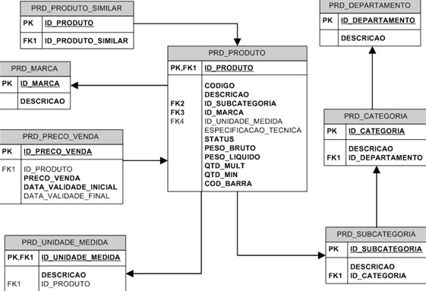
Fonte: Wellington Balbo (2010)

Já o MER apresenta uma visão mais simples do sistema, destacando os relacionamentos e ajudando a definir as regras que cada entidade deve seguir. Com o MER, conseguimos definir, por exemplo, que um cliente pode fazer múltiplos pedidos e que cada pedido pode conter vários produtos, além de especificar como cada um desses dados se relaciona.

No MER, a proporção N/1 representa uma relação entre entidades, onde o "N" simboliza a parte que pode ter muitas possibilidades, enquanto o "1" refere-se a uma entidade que possui apenas uma possibilidade associada. Por exemplo, no sistema da Cantina Virtual, um cliente pode fazer vários pedidos, mas cada pedido pertence a um único cliente, também representando uma relação de muitos para um.

Figura 2 - Exemplo Diagrama MER
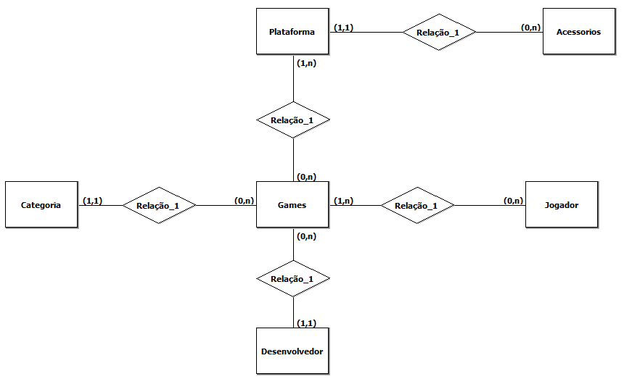
Fonte: Gabriel de Barros Pontes (2018)

2.3.3 Tecnologias Utilizadas

Optamos por utilizar linguagens de programação amplamente reconhecidas no mercado, como HTML (HyperText Markup Language), CSS (Cascading Style Sheets), JavaScript, Python e SQL (Structured Query Language), para garantir qualidade no desenvolvimento do sistema. Essas tecnologias permitiram a criação de uma interface web extremamente agradável e eficaz em sua funcionalidade, além de um banco de dados para gerenciar as operações da cantina.

2.3.3.1 HTML

HTML é a linguagem básica de marcação utilizada para criar o conteúdo e a estrutura de páginas da web. Ele é responsável por organizar o conteúdo presente em uma página da internet, como textos, imagens, links e vídeos. HTML é fundamental para qualquer sistema, porque ele organiza o conteúdo de maneira que os navegadores da web possam entender e exibir corretamente. Sem HTML, não haveria uma forma de estruturar as informações que você deseja mostrar.

2.3.3.2 CSS

CSS é a linguagem usada para definir o visual de um sistema. O CSS é responsável por decorar o conteúdo do HTML. O CSS faz com que o sistema fique visualmente agradável e organizado. Ele é o que transforma uma página simples em algo visualmente atraente e fácil de usar. Então toda estilização de cores, barras de navegação, botões e seções, vem do CSS.

2.3.3.3 JavaScript

JavaScript é uma linguagem de programação essencial para o desenvolvimento de sistemas. Ele permite que o sistema responda de forma imediata às ações dos usuários, proporcionando uma experiência de navegação fluida. No contexto do Cantina Virtual, o JavaScript desempenha várias funções importantes, como a atualização dinâmica dos itens no carrinho de compras, o cálculo automático dos valores de pedidos e a validação de formulários de forma rápida.

Além disso, o JavaScript facilita a interação do usuário com o sistema sem a necessidade de recarregar a página inteira. Por exemplo, ao adicionar guarnições a um pedido ou remover itens do carrinho, essas ações podem ser realizadas instantaneamente com o auxílio de JavaScript, mantendo o fluxo de compra contínuo.

2.3.3.4 SQL

SQL (Structured Query Language) é uma linguagem usada para gerenciar e manipular dados em bancos de dados. Em outras palavras, é o que permite acessar, organizar, modificar e gerenciar informações em uma base de dados de maneira eficiente.
Para entender de forma simples, pense em um banco de dados como uma grande tabela ou planilha onde você armazena informações. O SQL é a ferramenta utilizada para puxar informações da tabela.

2.3.3.5 Python

Python é a principal linguagem de programação que dita o funcionamento do backend. Oferece suporte para várias funções, como manipulação de dados, controle de fluxo, e integração com outras tecnologias, o que a torna muito útil para o desenvolvimento do sistema.

Na Cantina Virtual, Python é responsável por toda a lógica que acontece no backend, como o gerenciamento de pedidos, a conexão com o banco de dados, e o processamento das informações do usuário. Isso permite que o sistema funcione de forma organizada, cuidando de tarefas como atualizar o estoque de produtos e verificar o status dos pedidos.

2.3.3.6 Flask

Flask é um microframework em Python utilizado para o desenvolvimento de aplicações web. Ele é conhecido por sua simplicidade e flexibilidade, permitindo a criação de APIs e páginas web de forma rápida. No projeto da Cantina Virtual, o Flask foi utilizado para gerenciar as rotas do servidor e facilitar a comunicação entre o frontend e o backend, além de integrar a aplicação com o banco de dados.

2.3.3.7 API (Interface de Programação de Aplicações)

API (Application Programming Interface) é um conjunto de definições e protocolos que permite que diferentes sistemas de software se comuniquem entre si. Elas foram fundamentais para a integração com sistemas externos, como o sistema de SMS, que foi utilizado em nosso projeto para enviar códigos de confirmação aos clientes.

2.3.4 Visual Studio Code

O Visual Studio Code foi o ambiente de desenvolvimento integrado (IDE) escolhido para a codificação do projeto. Ele oferece suporte a várias linguagens de programação, como HTML, CSS, JavaScript e SQL, que foram fundamentais para o desenvolvimento da aplicação. Além disso, suas extensões facilitam o gerenciamento de bibliotecas e frameworks utilizados no sistema.

2.3.4.1 Front-End

Front-End refere-se à parte da aplicação web que interage diretamente com o usuário. É a interface que os usuários visualizam e utilizam, composta por elementos como layout, design e interação. Para o projeto Cantina Virtual, o front-end foi desenvolvido utilizando tecnologias como HTML, CSS e JavaScript. Essas ferramentas permitem a criação de uma interface visualmente atraente, que melhora a experiência do usuário ao navegar pelo sistema.

2.3.4.2 Back-End

Back-End refere-se à parte da aplicação que opera no servidor e é responsável por gerenciar a lógica de negócios, o acesso a banco de dados e a autenticação de usuários. Para o Cantina Virtual, o back-end foi desenvolvido utilizando uma linguagem como Python e um sistema de gerenciamento de banco de dados SQL. O back-end foi crucial para a operação da aplicação, pois trata de todas as solicitações feitas pelo front-end e garante que os dados sejam processados e armazenados corretamente.

2.3.4.3 Desenvolvimento Integrado (IDE)

É uma ferramenta de software que reúne um conjunto de funcionalidades essenciais para facilitar o desenvolvimento de programas. Uma IDE (Integrated Development Environment) inclui um editor de código-fonte, ferramentas de automação de build, um depurador (debugger) e, em muitos casos, um simulador ou emulador. Essas funcionalidades integradas agilizam o processo de desenvolvimento e permitem que o programador se concentre na lógica do código, enquanto a IDE oferece suporte na gestão de erros, compilação e execução.

2.3.4.4 Editor de Código-Fonte

O editor de código-fonte é a ferramenta onde o desenvolvedor escreve e edita o código do sistema. Ele facilita a programação, destacando diferentes partes do código com cores diferentes, o que ajuda a melhorar a visualização e o entendimento do que está sendo escrito. Além disso, o editor sugere partes do código automaticamente enquanto o programador digita, economizando tempo e ajudando a evitar erros.

2.3.4.5 Depurador (Debugger)

O depurador é uma função que permite "pausar" o código em pontos específicos para ver o que está acontecendo naquele momento. Com ele, o programador pode verificar o valor das variáveis e entender o que o sistema está fazendo. Isso é muito útil para encontrar erros, pois também permite executar o código uma linha de cada vez, observando exatamente como ele está se comportando.

2.3.4.6 Terminal Integrado

O terminal integrado é uma ferramenta dentro do ambiente de desenvolvimento onde o programador pode digitar comandos e realizar tarefas diretamente. Isso é útil para executar programas, rodar testes ou verificar erros sem precisar sair da ferramenta de desenvolvimento, deixando tudo mais prático.

2.3.5 Git e GitHub

Para o controle de versão e trabalho em equipe, utilizamos o Git em conjunto com o GitHub. O Git é uma ferramenta que registra todas as alterações feitas no código, permitindo que os desenvolvedores voltem a versões anteriores caso algo dê errado. Já o GitHub é uma plataforma online onde o código do projeto pode ser armazenado e compartilhado. No contexto da Cantina Virtual, isso foi fundamental para manter o desenvolvimento organizado, já que diferentes desenvolvedores puderam trabalhar em partes do sistema ao mesmo tempo, sem causar conflitos no código. Além disso, o GitHub também facilitou a colaboração entre membros da equipe, permitindo que cada um contribuísse e revisasse o trabalho dos outros.

2.3.6 Figma

O Figma foi a ferramenta escolhida para o design da interface de usuário (UI) da Cantina Virtual. Com ele, foram criados Wireframes (esboços simples da interface) e protótipos de alta fidelidade (versões mais detalhadas), o que permitiu visualizar e testar o layout do sistema antes de ser desenvolvido. Isso ajudou a garantir que a interface da Cantina Virtual fosse fácil de usar, tornando-a simples para os clientes e para os administradores do sistema, e que funcionasse bem tanto em computadores quanto em dispositivos móveis. O Figma também facilitou a colaboração entre os desenvolvedores, já que todos podiam acessar e comentar o design em tempo real, ajudando a alinhar a estética e a funcionalidade do sistema.

2.3.6.1 Figma – Login

Esta tela permite o acesso dos usuários ao sistema da Cantina Virtual, contendo campos simples de e-mail e senha, além do botão de "Entrar". Caso o usuário tenha esquecido sua senha, há um link para recuperação logo abaixo. O layout é clean, focado em facilitar o acesso rápido ao sistema, minimizando distrações e otimizando a usabilidade.

Figura 3 – Tela de Login (Desktop)
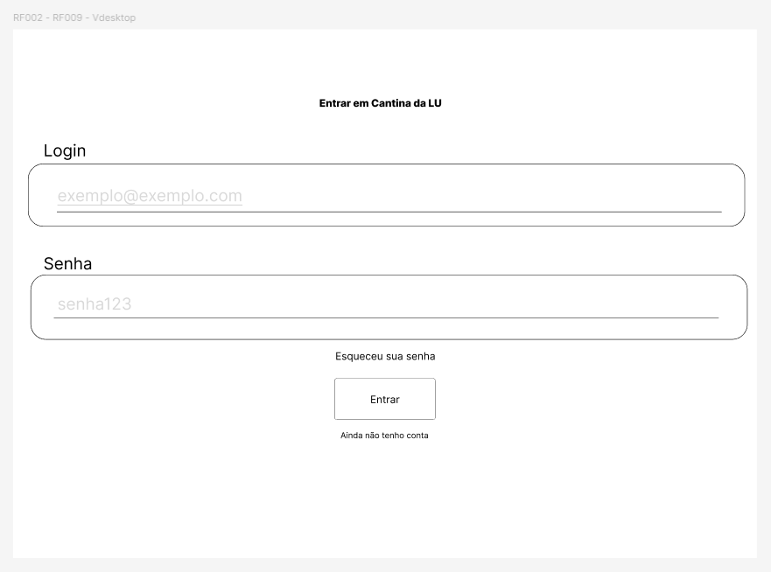
Fonte: Autoria Própria (2024)

Figura 4 – Tela de Login (Mobile)
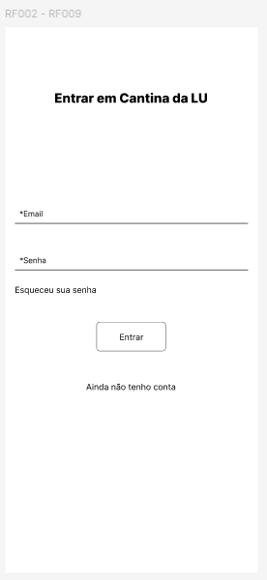
Fonte: Autoria Própria (2024)

2.3.6.2 Figma – Cadastro

A tela de cadastro foi projetada para que novos usuários possam se registrar no sistema. Ela inclui campos para inserir e-mail, nome completo e senha, além da opção de aceitar os termos e condições de uso. O layout segue a simplicidade da tela de login, priorizando a facilidade no preenchimento dos dados.

Figura 5 – Tela de Cadastro
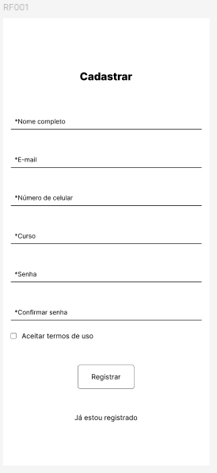
Fonte: Autoria Própria (2024)

2.3.6.3 Figma - Lista de Produtos

Esta tela exibe uma lista de produtos disponíveis na cantina, com cada produto sendo apresentado com uma imagem (placeholder) e seu respectivo nome abaixo. O topo da tela inclui um menu de navegação com botões que possibilitam o acesso a diferentes categorias ou funcionalidades. Esta disposição permite que os usuários explorem facilmente os produtos oferecidos pela cantina.

Figura 6 – Lista de Produtos (Desktop)

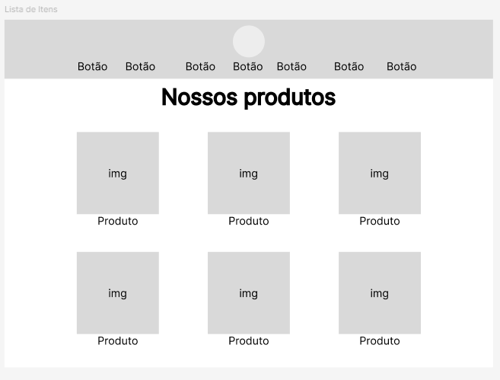
Fonte: Autoria Própria (2024)

Figura 7 – Lista de produtos (Mobile)
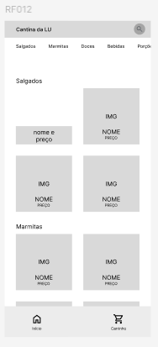
Fonte: Autoria Própria (2024)

2.3.6.4 Figma - Detalhes do Produto

Esta tela exibe detalhes específicos de um produto após a seleção do usuário, com nome, descrição, e opções para adicionar diferentes quantidades do item ao carrinho. Ela também permite ao usuário personalizar suas escolhas, como tamanho ou variação do produto, caso aplicável. A interface é focada em uma experiência simples e eficiente, garantindo que os usuários possam realizar suas escolhas de maneira clara.

Figura 8 – Detalhes dos produtos
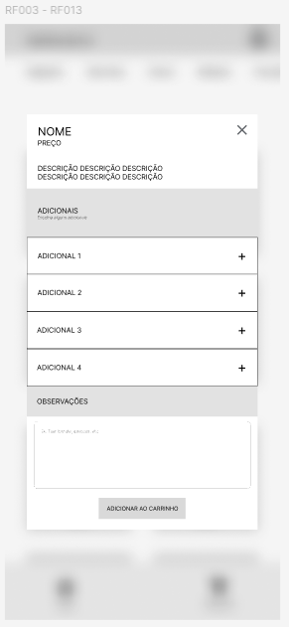
Fonte: Autoria Própria (2024)

2.3.6.5 Figma - Carrinho de Compras

O carrinho de compras apresenta os itens selecionados pelo usuário com a quantidade de cada produto. É possível alterar as quantidades diretamente nesta tela, além de visualizar o valor total do pedido. Um botão de "Finalizar Compra" é destacado para concluir a operação. Este layout é pensado para ser funcional e direto, facilitando ajustes e revisões antes da conclusão da compra.

Figura 9 – Carrinho de Produtos

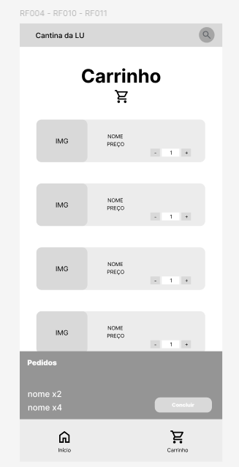
Fonte: Autoria Própria (2024)

2.3.6.6 Figma - Adicionar Produto (Admin)

Esta tela foi projetada para que administradores possam adicionar novos produtos ao sistema. Ela contém campos para inserir o nome, preço e categoria do produto, além de um botão para carregar uma imagem representativa do item. A interface simples garante que a equipe administrativa possa adicionar novos itens rapidamente e sem complicações.

Figura 10 – Adicionar produto (Admin)

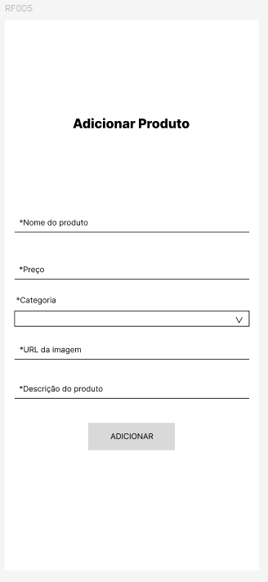
Fonte: Autoria Própria (2024)

2.3.7 MySQL Workbench

O MySQL Workbench foi utilizado para modelagem e gerenciamento do banco de dados. Ele proporcionou uma interface gráfica para visualizar as tabelas e criar consultas SQL, facilitando a administração dos dados armazenados no sistema, como os produtos da cantina, pedidos e usuários.

2.4 Implementação da Interface de Usuário

A interface de usuário do sistema Cantina Virtual foi projetada com foco em simplicidade, acessibilidade e facilidade de uso, tanto para os usuários finais (alunos) quanto para os administradores (funcionários da cantina). Durante o desenvolvimento, foram seguidas boas práticas de design, levando em consideração o feedback obtido na entrevista com as responsáveis da cantina.

2.4.1 Design Responsivo

O sistema foi projetado para ser responsivo, permitindo que os usuários acessem o aplicativo em diversos dispositivos. Utilizou-se do CSS e media queries para garantir que os elementos da interface se ajustem corretamente em telas de diferentes tamanhos, proporcionando uma experiência consistente em qualquer dispositivo.

2.4.1.1 Media Queries

Media Queries são funcionalidades do CSS que permitem adaptar o layout de um sistema a diferentes tamanhos de tela, como celulares, tablets e desktops. Eles fazem parte do conceito de design responsivo, essencial para oferecer uma ótima experiência de usuário, independentemente do dispositivo usado.

No caso da Cantina Virtual, o uso de Media Queries é crucial, pois o sistema será acessado por alunos, professores e funcionários através de diversos dispositivos. É importante que o sistema ofereça uma navegação eficiente, tanto em dispositivos móveis quanto em telas maiores.

2.4.1.2 Mobile First

O Mobile First refere-se a uma abordagem de design e desenvolvimento onde a versão para dispositivos móveis é criada como prioridade, antes de adaptar o sistema para telas maiores. Esse método é essencial para a Cantina Virtual, pois a maioria dos alunos, professores e funcionários utilizaram celulares como primeira alternativa para acessar o sistema.

2.4.2 Navegação Intuitiva

A navegação foi simplificada para que os usuários pudessem concluir suas tarefas em poucos passos. Menus e botões foram posicionados estrategicamente para que as funções principais, como realizar pedidos e visualizar o cardápio estivessem sempre acessíveis com poucos cliques.

2.4.3 Componentes Visuais

A interface da Cantina Virtual foi desenvolvida utilizando bibliotecas visuais como Bootstrap e FontAwesome, garantindo um design moderno e funcional. Elementos como botões, ícones e menus de navegação foram cuidadosamente selecionados para tornar o sistema fácil de usar, mesmo para aqueles com pouca experiência em tecnologia. Promovendo uma melhor experiência para todos os usuários do sistema.

2.4.3.1 Bootstrap

O Bootstrap é um dos frameworks front-end mais utilizados para construir sites responsivos e com um design agradável. O Bootstrap oferece uma série de componentes pré-prontos, como botões, formulários, tabelas e menus de navegação, que foram personalizados para atender às necessidades específicas do sistema da cantina. Isso garantiu uma aparência moderna e facilitou o trabalho dos desenvolvedores na criação de uma experiência simples para os usuários.

2.4.3.2 FontAwesome

O FontAwesome foi utilizado para integrar ícones na interface da Cantina Virtual, melhorando a comunicação visual. Essa biblioteca de ícones foi escolhida devido à sua extensa variedade de opções, desde simples ícones de navegação até símbolos mais específicos como carrinhos de compras ou configurações. Além disso, a flexibilidade do FontAwesome em termos de customização permitiu ajustar o estilo dos ícones para harmonizar com o design geral da interface.

2.4.4 Paleta de Cores e Acessibilidade

A escolha da paleta de cores foi baseada tanto em fatores estéticos já estabelecidos originalmente pela Cantina da Lu, quanto na psicologia das cores, buscando criar uma interface que não apenas fosse visualmente agradável, mas que também chamasse a atenção dos usuários no sistema Cantina Virtual.

2.4.4.1 Paleta de Cores

Figura 11 – Protótipo com cores
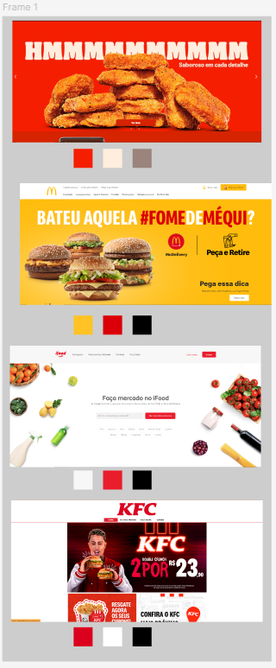
Fonte: Autoria Própria (2024)

2.4.4.2 Cores Utilizadas

A seleção de cores na Cantina Virtual segue a lógica utilizada em muitos estabelecimentos de fast food, onde as cores são escolhidas para provocar emoções e comportamentos específicos. Redes de fast food tendem a usar vermelho e amarelo, pois essas cores estão associadas ao apetite e ao desejo de tomar decisões, criando um ambiente onde os consumidores são incentivados a fazer pedidos.

Vermelho (#CF2226): É uma cor que influência e promove a sensação de consumo no público.
Amarelo (#FFBB0E): Estimula a fome e atrai a atenção dos consumidores.
Luciana. (11 de dezembro de 2015). Psicologia das cores.

3 DESCRIÇÃO GERAL DO SISTEMA

3.1 Visão Geral do Sistema

O sistema Cantina Virtual foi desenvolvido para facilitar o processo de pedidos de alimentos e bebidas na cantina da escola SENAI, tanto para os clientes quanto para os administradores. Ele oferece uma experiência organizada e eficiente para a realização de pedidos, além de uma interface administrativa para o gerenciamento de produtos e acompanhamento de pedidos.

Ao acessar o sistema, o cliente tem acesso imediato ao menu de produtos disponíveis, como salgados, bebidas e doces. No entanto, para adicionar produtos ao carrinho, é necessário que o usuário se cadastre e faça login. O cadastro exige informações como nome, telefone, e-mail, senha e curso do SENAI.

Após o login, o usuário pode adicionar produtos ao carrinho. O sistema permite escolher a quantidade desejada de cada item (por exemplo, 3 salgados), combinar diferentes produtos em um único pedido (por exemplo, 1 salgado e 2 sucos), e adicionar comentários específicos (como “1 suco sem açúcar”). Quando todos os produtos desejados forem adicionados ao carrinho, o pedido pode ser enviado.

Assim que o pedido for enviado, o cliente aguarda até que a equipe da cantina confirme o status do pedido (em preparação, pronto ou cancelado). O pagamento é feito no balcão, pois o sistema não oferece a opção de pagamento online. O usuário também pode personalizar seu perfil no sistema, incluindo a troca de foto de perfil, nome e senha.

Para os administradores, existe uma página específica de administração. O login de administrador já está pré-cadastrado no sistema e só pode ser acessado com credenciais específicas. Uma vez logados, os administradores podem visualizar todos os pedidos recebidos e atualizar o status de cada pedido conforme ele avança, podendo marcá-lo como “pendente”, “em processo”, “pronto”, ou cancelar, caso necessário. Além disso, os administradores podem adicionar novos produtos ao menu, informando nome, descrição, preço, imagem e categoria (salgado, bebida, doce, etc.). Eles também podem editar ou desativar produtos caso um item acabe ou não esteja disponível naquele dia.

O sistema foi projetado para ser prático tanto para os clientes quanto para a administração da cantina, garantindo agilidade e controle nos pedidos.

Marmitas

Na parte de reservas de marmitas, o usuário terá que realizar um processo um pouco diferente em relação aos outros produtos. Primeiro, o cliente vai ter acesso a todas as opções de marmitas presentes no menu, e depois de logado, ele pode escolher uma marmita específica e personalizá-la, adicionando ou removendo acompanhamentos de acordo com suas preferências e disponibilidade de produtos. Em seguida, o cliente adiciona a marmita ao seu carrinho virtual e, quando estiver pronto, finaliza o pedido, que é enviado diretamente para o sistema da cantina.

Na parte administrativa, as responsáveis pela cantina visualizarão o que foi reservado, incluindo as personalizações escolhidas por cada cliente, o que permite que elas preparem as marmitas de acordo com o pedido específico. Além disso, elas também poderão adicionar novas marmitas ao menu, podendo incluir guarnições em cada nova adição, além das informações básicas presentes nos demais produtos. Dessa forma, o sistema agiliza o atendimento, organizando o processo tanto para o cliente quanto para a administração.

3.3 Funcionalidades Principais

• Cadastro de Usuário: Permite que novos usuários se cadastrem informando nome, telefone, e-mail, senha e curso do SENAI.

• Login de Usuário: Autentica usuários cadastrados para acessar o sistema e realizar pedidos.

• Visualização do Menu: Apresenta uma lista de produtos disponíveis, incluindo salgados, bebidas, doces e marmitas.

• Visualização e Personalização de Marmitas: Oferece opções de marmitas no menu, permitindo que o usuário personalize seu pedido, adicionando ou removendo acompanhamentos de acordo com suas preferências.

• Adição de Produtos ao Carrinho: Possibilita ao usuário adicionar itens ao carrinho, selecionando quantidades e tipos de produtos, incluindo marmitas personalizadas.

• Comentários nos Pedidos: Permite que o usuário adicione observações específicas sobre os produtos (ex: “sem açúcar”).

• Envio de Pedidos: Facilita o envio do pedido para a equipe da cantina.

• Acompanhamento de Status do Pedido: Oferece informações sobre o status do pedido, indicando se está em preparação, pronto ou cancelado.

• Personalização de Perfil: Permite que os usuários atualizem suas informações pessoais, como foto de perfil e senha.

• Login de Administrador: Autentica os funcionários da cantina com credenciais específicas para acesso à página de administração.

• Gerenciamento de Pedidos: Permite que os administradores visualizem todos os pedidos recebidos e atualizem seu status, incluindo as especificidades das marmitas personalizadas.

• Adição e Edição de Produtos no Menu: Oferece a funcionalidade de adicionar novos produtos ao menu e editar informações existentes, incluindo a criação de novas opções de marmitas com guarnições específicas.

• Desativação de Produtos: Permite que os administradores desativem produtos que não estão disponíveis.

REFERÊNCIAS

CASARIN, J. Anota AI. Anota AI, 2017. Disponivel em: <https://anota.ai/home/delivery-via-whatsapp-sofia/>. Acesso em: 06 setembro 2024.

BONIFACIO, G. P. Ifood. Ifood, 2011. Disponivel em: <https://www.ifood.com.br/>. Acesso em: 12 setembro 2024.

ORTEGA, J. P. Rappi. Rappi, 2015. Disponivel em: <https://www.rappi.com.br/>. Acesso em: 12 setembro 2024.

MORAES, M. Rappi, como funciona?. Saipos, 2024. Disponivel em: <https://saipos.com/rappi/rappi-como-funciona>. Acesso em: 13 setembro 2024.

DEVELOPER MOZILLA. O que é JavaScript? Mozilla, 11 outubro 2024. Disponivel em: <https://developer.mozilla.org/pt-BR/docs/Learn/JavaScript/First_steps/What_is_JavaScript>.

BALBO, W. SQL Server 2008 – Parte 9 – Conceitos de MER e DER, Regras e Tipos de Relacionamentos. Programando.NET, 2010. Disponivel em: <https://programandodotnet.wordpress.com/2010/11/06/sql-server-2008-%E2%80%93-parte-9-%E2%80%93-conceitos-de-mer-e-der-regras-e-tipos-de-relacionamentos/>. Acesso em: 25 outubro 2024.

DEVELOPER MOZILLA. O que é JavaScript? Mozilla, 11 outubro 2024. Disponivel em: <https://developer.mozilla.org/pt-BR/docs/Learn/JavaScript/First_steps/What_is_JavaScript>.

FELIPE LO SARDO. goomer. goomer, 2014. Disponivel em: <https://goomer.com.br/>. Acesso em: 25 outubro 2024.

FERRAZ, U. Success Check Animation Pure CSS. codepen.io. Disponivel em: <https://codepen.io/urak/pen/VOENMx>. Acesso em: 25 outubro 2024.
LUCIANA. Psicologia das cores: influência no cérebro. par de ideias, 2015. Disponivel em: <https://www.pardeideias.com/psicologia-das-cores>. Acesso em: 25 outubro 2024.

YOHANSSON, A. Ferramentas Que todo Front-End Precisa Conhecer. dio.me, 2023. Disponivel em: <https://www.dio.me/articles/ferramentas-que-todo-front-end-precisa-conhecer>. Acesso em: 25 outubro 2024.

GLOSSÁRIO

APÊNDICE A – Código do Cadastro

A.1 Código HTML – Estrutura do código de Cadastro do usuário

Este código em HTML cria uma interface onde os usuários podem se cadastrar na cantina virtual, fornecendo nome, telefone, e-mail, senha e escolha do curso que realizam no SENAI.

<!-- Inicio Marcação em HTML do formulário para cadastro do cliente -->
<section class="container-principal">
<h2>Cadastre-Se</h2>
<div class="formulario">

<form action="" method="post">
<input id="nome" name="nome" placeholder="*Nome Completo" type="text">
<input id="tel" name="tel" placeholder="*Telefone" type="text">
<input id="email" name="email" placeholder="*E-mail" type="text">
<input id="senha" name="senha" placeholder="*Senha" type="text">
<select id="curso" name="curso">
{% for registro in cursos %}
<option value="{{ registro.id_curso }}">{{ registro.curso }}</option>
{% endfor %}
</select>

<button type="submit">Registrar</button>
</form>

</div>
<div class="checkbox">
<input type="checkbox">
<span>Aceitar Termos de uso</span>
</div>

<a href="/logar">Já estou Registrado</a>

</section>

{% endblock %}
<!-- Fim do código -->

A.2 Código CSS – Estrutura do código da página de cadastro

Este código, feito na linguagem CSS, cria e organiza uma interface de cadastro limpa e coerente, facilitando o entendimento do sistema, centrando os elementos e garantindo um layout limpo e intuitivo.

/* Início da estilização em CSS da página de cadastro */
*{
box-sizing: border-box;
margin: 0;
padding: 0;
}
h2{
margin-top: 70px;
}

.container-principal{
display: flex;
align-items: center;
flex-direction: column;
}

form{
margin-top: 30px;
display: flex;
flex-direction: column;
}

form input{
width: 360px;
border: none;
border-bottom: 1px solid black;
margin-top: 50px;
}

.checkbox{
display: flex;
flex-direction: row;
margin-top: 30px;
margin-right: 204px;
margin-bottom: 40px;
}

.container-principal button{
padding: 15px;
background-color: #FFD707;
width: 110px;
border-radius: 6px;
border: none;
margin-bottom: 30px;
}

form input:focus{
outline: none;
}
/* Fim do código */

A.3 Código Python – Estrutura do código em Python que conecta o banco de dados à interface de cadastro

Este código conecta a interface de cadastro de usuários em um banco de dados, criptografa as senhas antes de armazená-las.

# Início do código que conecta o banco de dados com a interface do cadastro de usuário
class Usuario:
def __init__(self):
self.tel = None
self.nome = None
self.senha = None
self.email = None
self.imagem = None
self.preco = None
self.nomeP = None
self.categoria = None
self.descricao = None
self.curso = None
self.tipo = None
self.logado = False

def cadastrar(self, nome, telefone, email, senha, curso, tipo):
senha = sha256(senha.encode()).hexdigest() # Criptografando a senha
try:
mydb = Conexao.conectar() # Conectando ao banco de dados
mycursor = mydb.cursor()

# Especificando as colunas da tabela tb_cliente e usando placeholders (%s)
sql = "INSERT INTO tb_cliente (nome_comp, telefone, email, id_curso, senha, tipo) VALUES (%s, %s, %s, %s, %s, %s)"

# Executando a query com os valores fornecidos
mycursor.execute(sql, (nome, telefone, email, curso, senha, tipo))

# Atribuindo valores aos atributos do objeto
self.tel = telefone
self.nome = nome
self.senha = senha
self.curso = curso
self.email = email
self.tipo = tipo
self.logado = True

mydb.commit() # Confirmando as alterações no banco de dados

mydb.close() # Fechando a conexão
return True
except Exception as e:
print(f"Ocorreu um erro: {e}") # Exibindo a mensagem de erro
return False
# Fim do código

A.4 Código SQL - Criação da Tabela de Usuários no Banco de Dados

O seguinte código cria uma tabela tb_cliente para armazenar informações sobre os clientes. Existe uma chave estrangeira chamada id_curso que cria uma relação com a tabela tb_curso, assegurando que cada cliente esteja associado a um curso que já existe. A chave primária é o id_cliente, que é único e com auto-increment para cada novo cliente cadastrado.

-- Tabela de Clientes
CREATE TABLE tb_cliente (
id_cliente INT AUTO_INCREMENT,
nome_comp VARCHAR(100),
telefone VARCHAR(15),
email VARCHAR(100),
id_curso INT, -- Nova coluna para referência ao curso
senha VARCHAR(255),
tipo VARCHAR(20),
PRIMARY KEY (id_cliente),
FOREIGN KEY (id_curso) REFERENCES tb_curso(id_curso)
);

APÊNDICE B – Requisitos funcionais

A.1 RF001 - Cadastrar Usuário

Quadro 1 - A.1 RF001 - Cadastrar Usuário

Descrição | O sistema deve permitir que um novo usuário se registre, fornecendo as informações necessárias para sua identificação e acesso ao sistema.
Pré-condições | - O usuário deve acessar a página ou tela de cadastro.  - O sistema deve estar disponível e funcionando corretamente.
Entradas | - Nome completo  - E-mail  - Número de telefone  - Senha  - Curso
Saídas | - Mensagem de sucesso confirmando o cadastro  - Criação de um novo registro no banco de dados com as informações do usuário
Pós-Condições | - O usuário cadastrado deve ser capaz de fazer login no sistema utilizando as credenciais fornecidas.  - O sistema deve enviar um código de confirmação para o telefone cadastrado.
Prioridade | Essencial
Dependência | RNF001 - Criptografia de Senha

A.2 RF002 - Logar Usuário

Quadro 2 - A.2 RF002 - Logar Usuário

Descrição | O sistema deve permitir que um usuário previamente cadastrado acesse sua conta, fornecendo suas credenciais de login.
Pré-condições | - O usuário deve estar cadastrado no sistema.  - O sistema deve estar disponível e funcionando corretamente.  - O usuário deve acessar a página ou tela de login.
Entradas | - E-mail cadastrado  - Senha cadastrada
Saídas | - Mensagem de sucesso confirmando o login  - Acesso as funções com as funcionalidades disponíveis para o usuário logado.
Pós-Condições | - O sistema deve registrar o login do usuário.  - As informações do usuário logado devem estar disponíveis para o sistema, permitindo a personalização da experiência do usuário.
Prioridade | Essencial
Dependência | RF001 (Cadastro de Usuário)

A.3 RF003 - Adicionar ao Carrinho

Quadro 3 - A.3 RF003 - Adicionar ao Carrinho

Descrição | O sistema deve permitir que o usuário adicione um ou mais produtos ao seu carrinho de compras, com a finalidade de realizar uma compra posteriormente.
Pré-condições | - O usuário deve estar navegando na página de um produto específico ou em uma lista de produtos.  - O usuário deve estar logado no sistema.  - O produto escolhido deve estar disponível em estoque.
Entradas | - ID do produto  - Quantidade desejada do produto
Saídas | - Mensagem de sucesso confirmando a adição do produto ao carrinho  - Atualização do carrinho de compras do usuário, exibindo os produtos adicionados, suas quantidades e valores.
Pós-Condições | - O produto adicionado deve ser armazenado no carrinho de compras do usuário, junto com as informações de quantidade e preço.  - O sistema deve calcular o valor total do carrinho de compras e exibi-lo para o usuário.
Prioridade | Essencial
Dependência | RF001 (Cadastro de Usuário), RF002 (Logar Usuário)

A.4 RF004 - Enviar Pedido

Quadro 4 - A.4 RF004 - Enviar Pedido

Descrição | O sistema deve permitir que o usuário finalize a compra, enviando os produtos do carrinho para processamento.
Pré-condições | - O usuário deve ter pelo menos um produto adicionado ao carrinho.  - O usuário deve estar logado no sistema.
Entradas | - Confirmação do pedido.
Saídas | - Mensagem de confirmação do pedido  - Número do pedido
Pós-Condições | - O sistema deve criar um novo registro no banco de dados com as informações do pedido, incluindo produtos, quantidades, valores e hora do pedido.  - O pedido vai para a lista de pedidos, com todas as informações.
Prioridade | Essencial
Dependência | RF001 (Cadastro de Usuário), RF002 (Logar Usuário), RF003 (Adicionar ao Carrinho)

A.5 RF005 - Adicionar Produtos ao Banco de Dados

Quadro 5 - A.5 RF005 - Adicionar Produtos ao Banco de Dados

Descrição | O sistema deve permitir que um administrador adicione novos produtos ao catálogo, incluindo suas características e informações relevantes para a venda.
Pré-condições | - O usuário deve estar logado no sistema com perfil de administrador.  - O sistema deve ter um formulário de cadastro de produtos disponível.
Entradas | - Nome do produto  - Descrição do produto  - Preço do produto  - Categoria do produto  - Imagem do produto
Saídas | - Mensagem de sucesso confirmando a adição do produto ao banco de dados  - O novo produto deve aparecer listado no catálogo do sistema
Pós-Condições | - As informações do produto devem ser armazenadas em um banco de dados, em uma tabela específica para produtos.  - O sistema deve gerar um ID único para cada produto, para fins de identificação.  - A imagem do produto deve ser salva em um local específico e seu caminho armazenado no banco de dados.
Prioridade | Essencial
Dependência | RF002 - Logar Usuário

A.6 RF006 - Remover Produtos do Banco de Dados

Quadro 6 - A.6 RF006 - Remover Produtos do Banco de Dados
Descrição | O sistema deve permitir que um administrador remova produtos do catálogo, quando necessário.
Pré-condições | - O usuário deve estar logado no sistema com perfil de administrador.  - O produto a ser removido deve existir no banco de dados.  - O produto não deve estar associado a nenhum pedido em andamento.
Entradas | - ID do produto a ser removido
Saídas | - O produto deve ser removido do catálogo do sistema
Pós-Condições | - O registro do produto deve ser completamente deletado do banco de dados.
Prioridade | Essencial
Dependência | RF005 (Adicionar Produtos ao Banco de Dados)

A.7 RF007 - Status do Pedido

Quadro 7 - A.7 RF007 - Status do Pedido
Descrição | O sistema deve permitir que o usuário acompanhe o status do seu pedido, desde a realização até a entrega.
Pré-condições | - O usuário deve estar logado no sistema.  - O usuário deve ter realizado pelo menos um pedido.
Entradas | - Número do pedido
Saídas | - Exibição do status atual do pedido (por exemplo: em processamento, enviado, entregue)  - Detalhes do pedido, como data do pedido, produtos, quantidade e valor total.
Pós-Condições | - O sistema deve buscar as informações do pedido no banco de dados e apresentar ao usuário de forma clara e concisa.  - O status do pedido deve ser atualizado no sistema pela equipe da cantina
Prioridade | Essencial
Dependência | RF004 (Enviar Pedido)  RF002 - Logar Usuário

A.8 RF008 - Cancelamento de pedidos

Quadro 8 - A.8 RF008 - Cancelamento de pedidos

Descrição | O sistema deverá permitir que o usuário cancele pedidos quando for necessário, a atualização ocorrerá assim que possível para a equipe.
Pré-condições | - O usuário deve estar logado no sistema.  - O usuário deve ter realizado pelo menos um pedido.
Entradas | - Número do pedido
Saídas | - O pedido é cancelado e o status do pedido desaparece em ambas as interfaces.  - retorna a confirmação do cancelamento na interface do administrador.
Pós-Condições | - O banco de dados atualizará as informações do usuário, e sua reserva para o pedido desaparecerá, alertando o administrador sobre a cancela.
Prioridade | Importante
Dependência | RF004 (Enviar Pedido)

A.9 RF009 - Esqueceu sua Senha

Quadro 9 - A.9 RF009 - Esqueceu sua Senha
Descrição | O sistema deverá permitir que o usuário troque a sua senha.
Pré-condições | - O usuário deve estar logado no sistema.  - O usuário já deve ter realizado o cadastro.
Entradas | - Nova senha
Saídas | - A senha esquecida é trocada.
Pós-Condições | - O banco de dados atualizará as informações do usuário, e sua senha será alterada
Prioridade | Importante
Dependência | RF001 (Cadastro)

A.10 RF010 - Exibir Carrinho

Quadro 10 - A.10 RF010 - Exibir Carrinho
Descrição | O sistema deve permitir que o usuário acesse e visualize o conteúdo do seu carrinho de compras.
Pré-condições | - O usuário deve estar autenticado no sistema (se aplicável).  - O usuário deve ter adicionado pelo menos um item ao carrinho de compras.
Entradas | - Identificação do usuário (pode ser uma sessão ou token de autenticação).  - Requisição para exibir o carrinho de compras (clique em um botão).
Saídas | - Visualização detalhada do carrinho de compras, incluindo:  - Lista de itens no carrinho.  - Quantidade de cada item.  - Preço unitário de cada item.  - Preço total dos itens no carrinho.  - Opções para alterar a quantidade de itens ou remover itens do carrinho.  - Informações adicionais, como promoções ou descontos aplicáveis.
Pós-Condições | - O usuário consegue ver uma visão clara e precisa dos itens no seu carrinho de compras.  - O sistema mantém a integridade e atualidade das informações exibidas no carrinho.
Prioridade | Essencial
Dependência | RF002 (Logar usuário)

A.11 RF011 - Excluir item do carrinho

Quadro 11 - A.11 RF011 - Excluir item do carrinho

Descrição | O sistema deve permitir que o usuário remova um item específico do seu carrinho de compras.
Pré-condições | - O usuário deve estar autenticado no sistema (se aplicável).  - O usuário deve ter um carrinho de compras com pelo menos um item.  - O item a ser excluído deve existir no carrinho de compras.
Entradas | - Identificação do usuário (se necessário).  - Identificação do item que deve ser removido do carrinho (geralmente um ID do item ou um identificador único associado ao item).
Saídas | - Confirmação de que o item foi removido do carrinho.  - Atualização da visualização do carrinho, refletindo a remoção do item.  - Atualização do preço total do carrinho após a remoção do item.
Pós-Condições | - O item especificado é removido do carrinho de compras.  - O carrinho de compras é atualizado para refletir a remoção do item e o preço total é recalculado.
Prioridade | Essencial
Dependência | RF002 (Logar usuário)

A.12 RF012 - Exibir produtos

Quadro 12 - A.12 RF 012 - Exibir produtos

Descrição | O sistema deve permitir que o usuário visualize uma lista de produtos disponíveis, com informações básicas sobre cada produto.
Pré-condições | - O usuário deve estar autenticado no sistema, se necessário (dependendo do design do sistema).  - O sistema deve ter um conjunto de produtos cadastrados e disponíveis para exibição.
Entradas | - Requisição para exibir produtos (por meio de uma URL específica).  - Filtros ou parâmetros de busca, como categoria, faixa de preço, marcas, etc., se aplicável.
Saídas | - Lista de produtos disponíveis, incluindo informações básicas sobre cada produto, tais como:  - Nome do produto.  - Imagem do produto.  - Preço do produto.  - Disponibilidade (em estoque ou fora de estoque).
Pós-Condições | - O usuário consegue visualizar uma lista de produtos com informações básicas.  - O sistema permite que o usuário navegue pelos produtos e selecione um produto para obter detalhes adicionais, se desejar.
Prioridade | Essencial
Dependência | - Módulo de gerenciamento de produtos, que armazena e fornece as informações sobre os produtos.  - Sistema de autenticação (se houver restrições de acesso baseadas em login).  - Módulo de filtragem e busca de produtos (se a exibição incluir funcionalidades de busca e filtragem).

A.13 RF013 - Exibir produto único

Quadro 13 - A.13 RF013 - Exibir produto único
Descrição | O sistema deve permitir que o usuário visualize os detalhes completos de um produto específico ao selecionar um item da lista de produtos ou buscar diretamente pelo produto.
Pré-condições | - O produto deve estar cadastrado e disponível no sistema.  - O usuário deve ter uma identificação única do produto (por exemplo, um ID de produto).  - O usuário deve ter acesso ao sistema, conforme as regras de autenticação (se necessário).
Entradas | - Identificação do produto (ID ou código único).  - Solicitação para exibir os detalhes do produto (clique).
Saídas | - Detalhes completos do produto, incluindo:  - Nome do produto.  - Descrição completa do produto.  - Imagens do produto (visão principal e, se aplicável, imagens adicionais).  - Preço do produto.  - Disponibilidade (em estoque, fora de estoque, etc.).  - Características e especificações técnicas detalhadas.  - Opções de variação (como tamanho, cor, etc.), se aplicável.  - Avaliações e comentários de outros usuários, se disponível.  - Opções para adicionar o produto ao carrinho de compras ou realizar outras ações relacionadas.
Pós-Condições | - O usuário tem acesso a todas as informações detalhadas sobre o produto selecionado.  - O sistema garante que as informações exibidas são precisas e atualizadas.
Prioridade | Essencial
Dependência | - Módulo de gerenciamento de produtos, que armazena e fornece as informações detalhadas dos produtos.  - Sistema de autenticação (se houver requisitos de login para acessar detalhes de produtos).  - Módulo de visualização de imagens e dados do produto.  - Módulo de avaliações e comentários, se aplicável.

A.14 RF014 - Modificação de nome do perfil

Quadro 14 - A.14 RF014 - Modificação de nome do perfil

Descrição | Permitir que o usuário altere o nome associado ao seu perfil.
Pré-condições | - O usuário deve estar autenticado no sistema.  - O nome atual deve estar corretamente carregado no perfil do usuário.
Entradas | - Identificação do usuário.  - Novo nome desejado pelo usuário.
Saídas | - Confirmação de que o nome foi alterado com sucesso.  - Atualização de todas as instâncias do sistema onde o nome do usuário é exibido.
Pós-Condições | - O nome do usuário é atualizado em todo o sistema.  - Todas as funcionalidades dependentes do nome do usuário refletem essa mudança.
Prioridade | Importante
Dependência | RF002 - Logar usuário

A.15 RF015 - Modificação de senha do perfil

Quadro 15 - A.15 RF015 - Modificação de senha do perfil
Descrição | O sistema deve permitir que o usuário altere a senha associada ao seu perfil.
Pré-condições | - O usuário deve estar autenticado no sistema.  - O usuário deve conhecer a senha atual.
Entradas | - Identificação do usuário.  - Senha atual do usuário.  - Nova senha desejada pelo usuário.
Saídas | - Confirmação de que a senha foi alterada com sucesso.  - Notificação para que o usuário faça login novamente usando a nova senha.
Pós-Condições | - A senha do usuário é atualizada.  - A sessão atual do usuário é invalidada, e ele é solicitado a fazer login novamente.
Prioridade | Importante
Dependência | RF002 - Logar usuário

A.16 RF016 - Modificação de foto do perfil

Quadro 16 - A.16 RF016 - Modificação de foto do perfil
Descrição | O sistema deve permitir que o usuário altere a foto associada ao seu perfil.
Pré-condições | - O usuário deve estar autenticado no sistema.  - O usuário deve possuir uma foto de perfil existente (ou o campo deve estar vazio).
Entradas | - Identificação do usuário.  - Nova foto de perfil (upload de arquivo).
Saídas | - Confirmação de que a foto foi alterada com sucesso.  - Atualização de todas as instâncias do sistema onde a foto do perfil é exibida.
Pós-Condições | - A foto de perfil do usuário é atualizada em todo o sistema.  - Todas as funcionalidades dependentes da foto do usuário refletem essa mudança.
Prioridade | Importante
Dependência | RF002 - Logar usuário

A.17 RF017 - Histórico de pedidos

Quadro 17 - A.17 RF017 - Histórico de pedidos
Descrição | O sistema deve permitir que o usuário visualize o histórico de todos os pedidos realizados, exibindo informações detalhadas de cada pedido, incluindo status, data e produtos adquiridos.
Pré-condições | - O usuário deve estar autenticado no sistema.  - O usuário deve ter realizado ao menos um pedido previamente.
Entradas | - Identificação do usuário: Pode ser o ID do usuário ou o token de sessão autenticado.  - Critérios de filtragem (opcional): Filtros como datas, status de pedido, ou nome de produtos podem ser usados para refinar a pesquisa do histórico.
Saídas | - Exibição de uma lista de pedidos com as seguintes informações:  - ID do pedido  - Data do pedido  - Status do pedido (ex: entregue, pendente, cancelado)  - Lista de produtos adquiridos (nome, quantidade, preço)  - Total pago no pedido  - Paginação da lista de pedidos, caso o usuário tenha um histórico extenso.  - Possibilidade de baixar ou visualizar um resumo do pedido (ex: nota fiscal, confirmação de pedido).
Pós-Condições | - O usuário terá acesso ao histórico completo de seus pedidos, podendo revisar detalhes de compras passadas.  - O sistema permanece consistente, e as informações exibidas refletem com precisão o estado atual dos pedidos.
Prioridade | Essencial
Dependência | RF002 - Logar usuário

A.18 RF018 - Exibir pedidos

Quadro 18 - A.18 RF018 - Exibir pedidos

Descrição | O sistema deve permitir que o administrador visualize uma lista de todos os pedidos realizados por qualquer usuário no sistema, com informações resumidas de cada pedido, incluindo data, status, valor total e informações do cliente.
Pré-condições | - O administrador deve estar autenticado no sistema com permissões adequadas.  - Devem existir pedidos realizados no sistema para exibição.
Entradas | - Critérios de filtragem (opcional): Filtros como status do pedido (em processamento, entregue, cancelado), data do pedido, ou cliente específico podem ser usados para refinar a pesquisa.  - Identificação do pedido ou cliente (opcional): Para facilitar a busca específica de um pedido ou usuário.
Saídas | - Exibição de uma lista de pedidos com informações resumidas, incluindo:  - ID do pedido  - Nome do cliente  - Data do pedido  - Status do pedido  - Valor total do pedido  - Quantidade de itens  - Opção para o administrador clicar em um pedido específico para visualizar detalhes completos (dependência do RF018 - Verificação de Pedidos).  - Paginação para facilitar a navegação por grandes volumes de pedidos.
Pós-Condições | - O administrador pode visualizar todos os pedidos do sistema com uma visão clara e organizada.  - Nenhuma alteração é feita nos dados do pedido durante a exibição; a funcionalidade serve apenas para consulta.
Prioridade | Essencial
Dependência

A.19 RF 019 - Apagar carrinho após o envio do pedido

Quadro 19 - A.19 RF019 - Apagar carrinho após o envio do pedido
Descrição | Após o cliente finalizar a compra e o pedido ser enviado, todos os itens presentes no carrinho devem ser removidos da tabela tb_carrinho para evitar duplicidade em futuras operações e liberar o carrinho para novos pedidos.
Pré-condições | - O cliente deve estar logado no sistema.  - O carrinho deve conter produtos válidos adicionados pelo cliente.  - Um pedido deve ser enviado com sucesso para que os itens do carrinho possam ser removidos.
Entradas | - id_cliente: Identificador único do cliente que está finalizando o pedido.
Saídas | - O carrinho do cliente será esvaziado (removido da tabela tb_carrinho).  - Confirmação de que o pedido foi enviado com sucesso e o carrinho foi apagado.
Pós-Condições | - O carrinho do cliente estará vazio, pronto para novos itens serem adicionados.  - O pedido estará registrado na tabela tb_pedidos, com todos os produtos correspondentes registrados em tb_carrinho.  - Todas as funcionalidades dependentes da foto do usuário refletem essa mudança.
Prioridade | Essencial
Dependência | RF004

A.20 RF020 – Logout

Quadro 20 - A.20 RF020 - Logout
Descrição | O sistema deve permitir que o usuário saia da sua sessão, encerrando seu acesso ao sistema e garantindo que as informações de sessão sejam descartadas de forma segura.
Pré-condições | - O usuário deve estar autenticado no sistema.
Entradas | - Solicitação de logout: A ação de logout pode ser iniciada pelo usuário, seja por um clique em um botão de "Logout" ou por inatividade.
Saídas | - O sistema confirma que o logout foi realizado com sucesso, redirecionando o usuário para a página de login ou inicial.  - Todos os dados da sessão do usuário são removidos (cookies de sessão, tokens de autenticação).
Pós-Condições | - O usuário não terá mais acesso ao sistema até que realize um novo login.  - A sessão do usuário é encerrada, removendo qualquer risco de uso indevido da conta por terceiros.
Prioridade | Essencial
Dependência | RF002

A.21 RF021 - Apagar carrinho após o logout

Quadro 21 - A.21 RF021 - Apagar carrinho após o logout
Descrição | O sistema deve apagar o conteúdo do carrinho de compras do usuário quando ele realizar o logout, garantindo que os itens selecionados não sejam mantidos após o término da sessão.
Pré-condições | - O usuário deve estar autenticado no sistema.  - O carrinho de compras deve conter produtos adicionados pelo usuário.
Entradas | - Solicitação de logout: O processo de logout inicia automaticamente o esvaziamento do carrinho de compras.
Saídas | - O carrinho de compras é apagado após o logout, e o sistema confirma que os itens foram removidos.
Pós-Condições | - O carrinho de compras do usuário é completamente limpo após o logout, removendo todos os itens selecionados.  - Ao realizar um novo login, o carrinho do usuário estará vazio.
Prioridade | Importante
Dependência | RF021

A.22 RF022 - Editar produto

Quadro 22 - A.22 RF022 - Editar produto

Descrição | O sistema deve permitir a edição das informações de produtos já cadastrados no banco de dados, incluindo nome, preço, descrição, quantidade em estoque, e imagem.
Pré-condições | - O usuário deve estar autenticado no sistema.  - O produto a ser editado deve estar previamente cadastrado no banco de dados.
Entradas | O usuário insere as novas informações do produto, como nome, preço, descrição, quantidade em estoque e imagem.
Saídas | As informações do produto são atualizadas no banco de dados.
Pós-Condições | O produto atualizado estará disponível no catálogo com as novas informações.
Prioridade | Importante
Dependência | RF021

A.23 RF023 - Habilitar/Desabilitar guarnição

Quadro 23 - A.23 RF023 - Habilitar/Desabilitar guarnição

Descrição | O sistema deve permitir que o administrador habilite ou desabilite a disponibilidade de guarnições (acompanhamentos) para as marmitas no cardápio. A funcionalidade deve ser acessível por meio de um painel administrativo, onde o administrador pode escolher quais guarnições estarão disponíveis para seleção.
Pré-condições | O administrador deve estar autenticado no sistema.
Entradas | - Identificador da guarnição que será habilitada ou desabilitada.
Saídas | - A guarnição será exibida na interface de seleção dos clientes ao realizar pedidos de marmitas.  - Confirmação de que a alteração foi realizada com sucesso.
Pós-Condições | - Guarnições habilitadas estarão disponíveis para seleção no momento de um pedido.  - Guarnições desabilitadas não poderão ser selecionadas até que sejam habilitadas novamente.
Prioridade | Essencial
Dependência | RF002 (Logar Usuário)  RF005 (Adicionar Produtos ao Banco de Dados)  RF012 (Exibir produtos)

A.24 RF024 - Exibir Marmita

Quadro 24 - A.24 RF024 - Exibir Marmita

Descrição | O sistema deve permitir a visualização das marmitas disponíveis no cardápio, mostrando os detalhes de cada marmita, como, acompanhamentos e preço. O cliente deve conseguir visualizar essas informações tanto na tela inicial quanto na página de detalhes do produto.
Pré-condições | Marmitas devem estar cadastradas e disponíveis no sistema.
Entradas | - Não há entradas diretas do usuário, além da navegação e seleção da marmita desejada.
Saídas | - A Exibição das informações completas da marmita:  - Nome da marmita  - Guarnições (arroz, feijão, batata, salada, etc.)  - Preço  - Imagem (se aplicável)
Pós-Condições | - As informações sobre as marmitas serão exibidas na tela para o cliente selecionar.
Prioridade | Essencial
Dependência | RF012 (Exibir produtos)  RF005 (Adicionar Produtos ao Banco de Dados)

A.25 RF025 - Exibir Guarnição

Quadro 25 - A.25 RF025 - Exibir Guarnição

Descrição | O sistema deve exibir as guarnições disponíveis para serem adicionadas às marmitas no momento da seleção dos produtos.
Pré-condições | Guarnições devem estar cadastradas no banco de dados.
Entradas | - Exibir os detalhes das marmitas.
Saídas | - Uma lista de guarnições é apresentada ao usuário.
Pós-Condições | - O usuário consegue visualizar as guarnições disponíveis e escolher uma ou mais opções para adicionar à marmita.
Prioridade | Essencial
Dependência | RF023 (Habilitar/Desabilitar Guarnição)  RF024 (Exibir-marmita)  RF005 (Adicionar Produtos ao Banco de Dados)

APÊNDICE C - Requisitos não funcionais

A.1 RNF 001 - Criptografia de senha

Quadro 26 - A.1 RNF 001 - Criptografia de senha

Descrição | Todas as senhas dos usuários devem ser armazenadas de forma criptografada no banco de dados.
Critérios de Aceitação | - Utilizar um algoritmo de criptografia forte e amplamente utilizado, como SHA-256 ou bcrypt.  - As senhas criptografadas devem ser armazenadas separadamente dos demais dados do usuário, em uma tabela específica do banco de dados.
Impacto e observações | - Desempenho: A criptografia pode adicionar um pequeno overhead de processamento durante o cadastro e login de usuários.  - Complexidade: Requer conhecimento técnico para implementar corretamente a criptografia.
Prioridade | importante
Dependência

A.2 RNF 002 - Facilidade de uso

Quadro 27 - A.2 RNF 002 ¬- Facilidade de uso

Descrição | O sistema deve ser projetado e desenvolvido de forma a ser intuitivo e fácil de usar por todos os usuários, independentemente do seu nível de conhecimento técnico.
Critérios de Aceitação | - Interface intuitiva: A interface gráfica do usuário (GUI) deve ser clara, organizada e seguir padrões de design conhecidos (como material design ou human interface guidelines).  - Feedback visual: O sistema deve fornecer feedback visual claro para as ações do usuário, como mensagens de confirmação, alertas e indicadores de progresso.  - Atalhos de teclado: Implementar atalhos de teclado para as funções mais utilizadas, agilizando o trabalho dos usuários.  - Personalização: Permitir que os usuários personalizem a interface de acordo com suas preferências.  - Treinamento: Deve ser possível realizar o treinamento do sistema em menos de 48h.
Impacto e observações | - Complexidade: Requer um técnico especializado em frontend.
Prioridade | Importante
Dependência

A.3 RNF 003 - Integridade de dados de cadastro

Quadro 28 - A.3 RNF 003 - Integridade de dados de cadastro
Descrição | O sistema deve garantir a integridade dos dados de cadastro, assegurando que cada e-mail utilizado para criar uma conta seja único no banco de dados.
Critérios de Aceitação | - Utilizar um algoritmo de criptografia forte e amplamente utilizado, como SHA-256 ou bcrypt.
Impacto e observações | - Desempenho: A criptografia pode adicionar um pequeno overhead de processamento durante o cadastro e login de usuários.  - Complexidade: Requer conhecimento técnico para implementar corretamente a criptografia.
Prioridade | essêncial
Dependência

A.4 RNF 004 - Compatibilidade
Quadro 29 - A.4 RNF 004 - Compatibilidade
Descrição | O sistema deve ser projetado de forma a facilitar a manutenção e suporte técnico, com documentação clara e modularidade no código.
Critérios de Aceitação | - Documentação técnica detalhada disponível para desenvolvedores e equipe de suporte.  - O Código deve ser modular e seguir boas práticas de programação para facilitar futuras atualizações e correções.  - Deve haver um plano de manutenção regular para atualizar o sistema e corrigir bugs.
Impacto e observações | - Desempenho: A modularidade do código e a documentação clara podem reduzir o tempo de resposta para manutenção, mas podem adicionar um overhead inicial durante o desenvolvimento para garantir que essas práticas sejam seguidas.  - Complexidade: A necessidade de manter a documentação atualizada e garantir a modularidade do código requer um nível elevado de disciplina e conhecimento técnico, o que pode aumentar a curva de aprendizado para novos membros da equipe.
Prioridade | Importante
Dependência

A.5 RNF 005 - Suporte e manutenção

Quadro 30 - A.5 RNF 005 - Suporte e manutenção
Descrição | O sistema deve ser projetado de forma a facilitar a manutenção e suporte técnico, com documentação clara e modularidade no código.
Critérios de Aceitação | - Documentação técnica detalhada disponível para desenvolvedores e equipe de suporte.  - O Código deve ser modular e seguir boas práticas de programação para facilitar futuras atualizações e correções.  - Deve haver um plano de manutenção regular para atualizar o sistema e corrigir bugs.
Impacto e observações | - Desempenho: A modularidade do código e a documentação clara podem reduzir o tempo de resposta para manutenção, mas podem adicionar um overhead inicial durante o desenvolvimento para garantir que essas práticas sejam seguidas.  - Complexidade: A necessidade de manter a documentação atualizada e garantir a modularidade do código requer um nível elevado de disciplina e conhecimento técnico, o que pode aumentar a curva de aprendizado para novos membros da equipe.
Prioridade | Importante
Dependência

A.6 RNF 006 - Segurança na manutenção de perfil

Quadro 31 - A.6 RNF 006 - Segurança na manutenção de perfil
Descrição | O sistema deve garantir que a modificação de nome, senha e foto de perfil seja realizada de forma segura, protegendo os dados do usuário.
Critérios de Aceitação | - Implementação de autenticação dupla (como senha e código de verificação) para modificar o perfil.  - Logs de auditoria gerados para cada modificação de perfil.  - Verificação de senha atual antes de permitir a alteração da senha.  - Notificação ao usuário via e-mail ou SMS após qualquer modificação de perfil.
Impacto e observações | - Desempenho: A adição de medidas de segurança pode aumentar o tempo de resposta durante a modificação do perfil.  - Complexidade: Requer conhecimento avançado de segurança para implementar medidas como autenticação dupla e monitoramento de logs.
Prioridade | Essencial
Dependência | RF001 (Autenticação de Usuário)  RF002 (Logar Usuário)  RF003 (Modificação de Nome, Senha, e Foto do Perfil)

APÊNDICE D - Regras de negócio
A.1 RG 001 - Sistema aberto até 21:45

Quadro 32 - A.1 RG 001 - Sistema aberto até 21:45
Descrição | Compras só poderão ser efetuadas antes das 21:45
Observações | A regra visa garantir que os funcionários não trabalhem fora de seu tempo contratual.
Ações | - Se o pedido for feito após o horário final, aparecerá uma frase em vermelho:A Loja está fechada.

A.2 RG 002 - Pedido de marmitas até 09:45

Quadro 33 - A.2 RG 002 - Pedido de marmitas até 09:45
Descrição | Os pedidos de marmitas só poderão ser efetuados antes das 09:45.
Observações | A regra visa garantir que haja tempo na preparação dos pedidos e menos desperdício.
Ações | - Se o pedido for feito após o horário final, aparecerá uma frase em vermelho: Não foi possível realizar seu pedido.

A.3 RG 003 - Limite de adicionais em lanches
Quadro 34 - A.3 RG 003 - Limite de adicionais em lanches
Descrição | Cada lanche pode ter, no máximo, 3 adicionais (como cheddar, batata frita, etc.).
Observações | Essa regra visa garantir que o processo de preparação dos lanches seja eficiente e dentro dos padrões de qualidade estabelecidos pela cantina.
Ações | - Se o cliente tentar adicionar mais de 3 itens extras ao lanche, aparecerá uma mensagem em vermelho: "Limite de 3 adicionais por lanche excedido."

A.4 RG 004 - Gerenciamento de estoque em tempo real
Quadro 35 - A.4 RG 004 - Gerenciamento de estoque em tempo real
Descrição | O sistema deve garantir que o estoque seja atualizado em tempo real à medida que os pedidos são realizados.
Observações | Deve ser implementada uma política para lidar com situações em que o estoque não esteja sincronizado (por exemplo, vendas simultâneas do último item em estoque).
Ações | Desabilitar a seleção dos itens que estejam indisponíveis.

APÊNDICE E – Diagrama DER

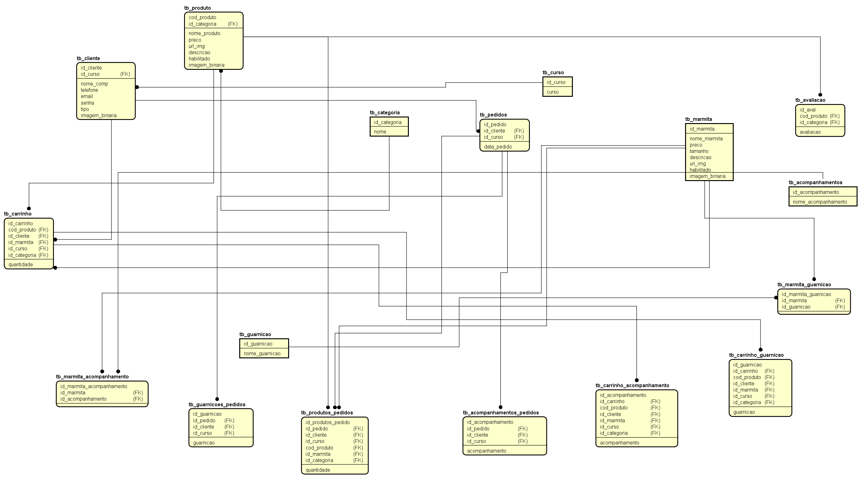
ANEXO A - Título do anexo

